PRESSEMITTEILUNG 20. September 2022
Hydrogen Highlight auf der IAA Transportation 2022 - QUANTRON bestellt nach außergewöhnlich hoher Kundennachfrage 140 Brennstoffzellenmodule von Ballard
- QUANTRON präsentiert auf der IAA Transportation 2022 eine H2-betriebene Weltpremiere mit einer Reichweite von bis zu 1.500 km für die nordische Version und bis zu 700 km für die EU-Standardversion: Der Wasserstoff Heavy Duty Truck QUANTRON QHM FCEV
- Aufgrund der starken Nachfrage und mehr als 250 Erstanfragen bestellt QUANTRON die ersten 140 Brennstoffzellenmotoren bei Ballard Power Systems, einem weltweit führenden Wasserstoffexperten
- Das von Ballard Power entwickelte Quantron FCEV-System ist das erste maßgeschneiderte System für Heavy Duty Trucks in der 43-jährigen Geschichte von Ballard - und QUANTRON ist der erste Kunde weltweit
- Im nächsten Schritt sind in Zusammenarbeit mit Ballard Power für 2023 insgesamt vier FCEV-Modelle geplant, die alle mit Wasserstoff betrieben werden und emissionsfrei sind.
Auf der IAA Transportation 2022 in Hannover präsentiert QUANTRON mit dem QUANTRON QHM FCEV Wasserstoff-Truck einen Weltmeister in punkto Reichweite. Das Fahrzeug mit integrierter FCmove™-XD 120 kW Brennstoffzelle von Ballard Power Systems (NASDAQ: BLDP) erreicht in der Variante QUANTRON QHM 44-2000 bis zu 1.500 km. Der QUANTRON QHM FCEV feierte gestern auf der Messe seine Weltpremiere und es liegen bereits jetzt mehr als 250 Anfragen und erste Bestellungen für das Fahrzeug vor. Dazu gehören Deutschland mit einer besonders hohen Nachfrage im Rahmen der jüngsten Förderanträge sowie Norwegen, für das die Variante QUANTRON QHM FCEV 44-2000 speziell als Einsatzgebiet entwickelt wurde.

Zur Sicherung der Lieferkette hat QUANTRON daher bei Ballard 140 Brennstoffzellenmotoren mit einer Gesamtleistung von ca. 17 MW bestellt, mit einer Option auf weitere 50 Einheiten. Die Brennstoffzellenmodule werden voraussichtlich in den Jahren 2023 und 2024 ausgeliefert.

Seit September 2021 arbeiten QUANTRON und Ballard in einer strategischen Partnerschaft zusammen, um die Entwicklung von Wasserstofffahrzeugen für den Schwerlastverkehr zu beschleunigen. Als Ergebnis dieser engen Zusammenarbeit hat Ballard im Rahmen von QUANTRONs Finanzierungsrunde eine Minderheitsbeteiligung an der Quantron AG in Höhe von bis zu 50 Millionen Euro getätigt. Ballards Investitionserlöse werden von QUANTRON im Rahmen einer gemeinsamen Vereinbarung für die Entwicklung der Brennstoffzellen-Fahrzeugplattformen verwendet. Ballard wird der exklusive Brennstoffzellenlieferant von QUANTRON für diese Plattformen sein.

Die von QUANTRON entwickelten emissionsfreien Brennstoffzellen-Elektrofahrzeug-Plattformen werden Ballard-Brennstoffzellenprodukte für verschiedene LKW-Anwendungen in Europa und den USA enthalten. QUANTRONs erster Marktschwerpunkt ist Deutschland, wo der neue 44-Tonnen-Brennstoffzellen-Lkw auf der IAA Transportation 2022 vorgestellt wurde. In einem nächsten Schritt sind für 2023 insgesamt vier FCEV-Modelle von Ballard Power geplant.
„Wir beobachten weltweit eine wachsende Nachfrage und politische Unterstützung für emissionsfreien Verkehr, da die Unternehmen bestrebt sind, ihre Dekarbonisierungsziele zu erreichen. Diese Zusammenarbeit beschleunigt unseren Eintritt in den europäischen Nutzfahrzeugmarkt und zielt darauf ab, die ersten wasserstoffbetriebenen, emissionsfreien Fahrzeuge von QUANTRON in den nächsten 18 Monaten auf die Straße zu bringen“, sagte Randy MacEwen, CEO von Ballard Power Systems.
„QUANTRON freut sich sehr, die strategische Partnerschaft mit Ballard voranzutreiben. Wir sehen überzeugende Mobilitätslösungen, bei denen Brennstoffzellenmotoren angesichts der Leistungs- und Reichweitenanforderungen die am besten geeignete emissionsfreie Lösung sind“, kommentiert Andreas Haller, Gründer und Vorstand der Quantron AG.
Michael Perschke, Vorstandsvorsitzender der Quantron AG, fügte hinzu: „Wir wollen unseren Kunden die bestmögliche Lösung bieten, und unsere fortgesetzte Zusammenarbeit mit Ballard ermöglicht es uns, unsere umweltfreundlichen Angebote weiterzuentwickeln, um die Bedürfnisse unserer Kunden zu erfüllen, einschließlich Reichweite, Nutzlast und Betankungszeit bei zunehmend wettbewerbsfähigen Gesamtbetriebskosten. In einem nächsten Schritt müssen wir das Henne-Ei-Problem lösen und mehrere Partnerschaften für die Produktion und Betankung von grünem Wasserstoff eingehen.“
Im Rahmen seiner strategischen Investition hat Ballard das Recht, einen Vertreter in den Vorstand von QUANTRON zu entsenden.

Bilder (Zum Download bitte auf die Bildvorschau klicken):
Das Originalfoto in niedriger und hoher Auflösung finden Sie hier: Pressemitteilungen der Quantron AG (https://www.quantron.net/q-news/pr-berichte/)

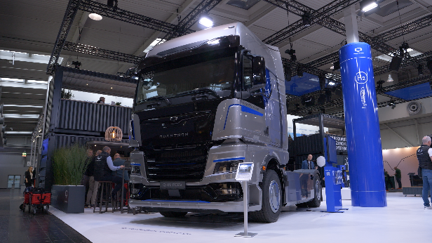  Der QUANTRON QHM FCEV auf der IAA Transportation 2022 | 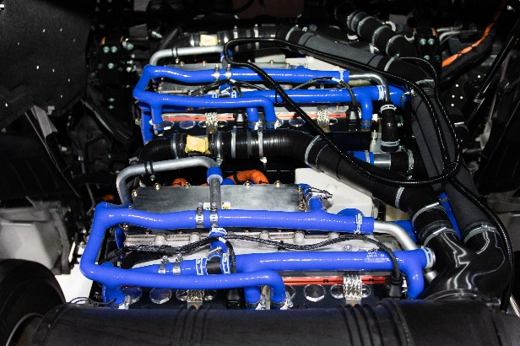  FCmove™-XD 120 kW Brennstoffzelle von Ballard Power Systems
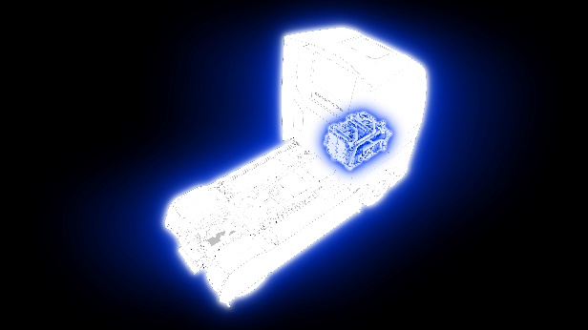
Die Brennstoffzelle von Ballard Power Systems, eingebaut im QUANTRON QHM FCEV

Über die Quantron AG
Die Quantron AG ist Plattformanbieter und Spezialist für nachhaltige Mobilität für Menschen und Güter; insbesondere für LKW, Busse und Transporter mit vollelektrischem Antriebsstrang und H₂-Brennstoffzellentechnologie. Das deutsche Unternehmen aus dem bayerischen Augsburg verbindet als Hightech-Spinoff der renommierten Haller KG über 140 Jahre Nutzfahrzeugerfahrung mit modernstem E-Mobilitäts-Knowhow und positioniert sich global als Partner bestehender OEMs.
Mit dem Quantron-as-a-Service Ecosystem (QaaS) bietet QUANTRON ein Gesamtkonzept, das alle Facetten der Mobilitätswertschöpfungskette umfasst: QUANTRON INSIDE beinhaltet ein breites Angebot an sowohl Neufahrzeugen als auch Umrüstungen für Bestands- und Gebrauchtfahrzeuge von Diesel- auf batterie- und wasserstoffelektrische Antriebe mit der hoch-innovativen QUANTRON INSIDE Technologie. Zudem vertreibt die Quantron AG Batterien und integrierte maßgeschneiderte Elektrifizierungskonzepte. QUANTRON CUSTOMER CARE gewährleistet mit einem europaweiten Netzwerk von 700 Servicepartnern digitale und physische Aftersales-Lösungen sowie ein Serviceangebot für Wartung, Reparatur und Ersatzteile, Telematik- und In-Cloud-Lösungen für Ferndiagnose und Flottenmanagement. Kunden erhalten eine individuelle Beratung zu u. a. maßgeschneiderten Lade- und Tanklösungen, Miet-, Finanzierungs- und Leasingangeboten. In der QUANTRON Academy werden außerdem Schulungen und Workshops angeboten. QUANTRON ENERGY wird zukünftig als Plattform die Produktion von grünem Wasserstoff und Strom realisieren. Dafür hat sich die Quantron AG mit starken globalen Partnern zusammengeschlossen. Diese Hydrogen Alliance bildet gleichzeitig auch einen wichtigen Baustein für QUANRTON POWER STATION, die Versorgung von Fahrzeugen mit der notwendigen grünen Lade- und H2-Tank-Infrastruktur.
QUANTRON steht für die Kernwerte RELIABLE, ENERGETIC, BRAVE (zuverlässig, energetisch, mutig). Das Expertenteam des Innovationstreibers für E-Mobilität leistet einen wesentlichen Beitrag zum nachhaltig umweltfreundlichen Personen- und Gütertransport. Weitere Informationen unter www.quantron.net
Besuchen Sie die Quantron AG auf unseren Social Media Kanälen bei LinkedIn und YouTube. Weitere Informationen unter www.quantron.net

Ansprechpartner:
Martin Lischka, Head of Marketing & Communications Quantron AG, m.lischka@quantron.net
Stephanie Miller, Marketing & Communications Quantron AG, presse@quantron.net

